烃的衍生物
学号 姓名 得分

1、写出下列反应的主要产物：
（1） + CH₃CH₂OK →
（2）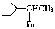 + (CH₃)₂CHONa →
（3）(CH₃)₃CCH₂Br + KOH →
（4）(CH₃)₂CBrCH(CH₃)₂ + NH₂－ →
（5）ClCH₂CH₂CH₂Br + KCN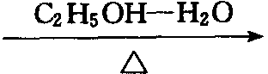
2、乙硫醇（C₂H₅SH）和乙二醇分子量都为62，但乙硫醇熔、沸点比乙二醇溶、沸点_________，产生的原因是 。乙硫醇可用于合成农药及作为指示机械过热的警报剂。推测氯乙烷与硫氢化钠在乙醇溶液中共热制乙硫醇的反应方程式为 。
3、从丙烯合成“硝化甘油”（三硝酸甘油酯）可采用下列4步反应，丙烯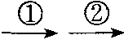1，2，3－三氯丙烷（ClCH₂CHClCH₂Cl）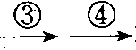硝化甘油。已知：
CH₂＝CHCH₃ + Cl₂ClCH₂CHClCH₃
CH₂＝CHCH₃ + Cl₂ CH₂＝CHCH₂Cl + HCl
CH₃CH₂Cl + H₂OCH₃CH₂OH + HCl
（1）写出①、②、③、④各步反应的化学方程式，并分别注明其反应类型。
（2）请写出用丙醇作原料制丙烯的化学方程式并注明反应类型。
（3）如果所用丙醇中混有异丙醇[CH₃CH(OH)CH₃]，对所制丙烯的纯度是否有影响？简要说明理由。
4、两种含碳量为85.7%的烃A、B，当与Cl₂作用时生成含氯46.4%的氯化物A₁、B₁；而与Br₂作用时，生成含溴79.2%的溴化物A₂、B₂。写出A、A₁、A₂、B、B₁、B₂的结构简式。
5、两个有机化合物A和 A’，互为同分异构体，其元素分析都含溴58.4%（其它元素数据不全，下同）。A、A’在浓KOH（或NaOH）的乙醇溶液中强热都得到气态化合物B，B含碳85.7%。B跟浓HBr作用得到化合物A’。
将A、A’分别跟稀NaOH溶液微微加热，A得到C；A’得到C’。C可以被KMnO₄酸性溶液氧化得到酸性化合物D，D中含碳氢共63.6%；而在同样条件下C’却不被氧化。
（1）试写出A、A’、B、C、C’、D的结构简式，并据此画一框图，表示它们之间的联系，但是不必写反应条件。
（2）试写出C → D的氧化反应的离子方程式。
6、分子式为C₉H₁₂O的化合物对一系列试验有如下反应：
①Na → 慢慢产生气泡
②乙酸酐 → 生成有香味的产物
③CrO₃ + H₂SO₄ → 立即生成绿色溶液
④热的KMnO₄溶液生成苯甲酸
⑤Br₂ + CCl₄溶液不褪色
⑥I₂ + NaOH生成黄色固体化合物
试推测此化合物的结构式，并写出上述有关的反应式（只要写出主要产物）。
7、某有机化合物X，根据元素分析，按质量计知其中含碳68.2%，氢13.6%，氧18.2%。应用质子磁共振谱方法研究化合物X表明，在它的分子里含有两种结构类型不同的氢原子。
（1）X的结构式是怎样的？
（2）提出合成X的方法。
8、甲酯除草醚是一种光合作用抑制剂，能被叶片较快地吸收，但在植物体内传导速度较慢，它是芽前除草剂，主要用于大豆除草、其合成路线如下：
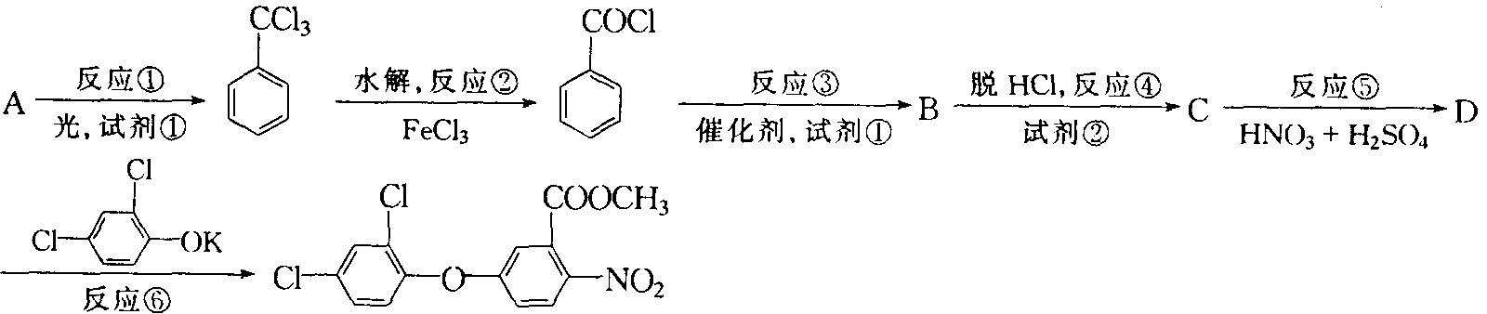
（1）写出A、B、C的结构简式
A ；B ；C 。
（2）写出下列反应的化学方式程式：
反应② ；
反应⑤ 。
9、化合物A（C₅H₁₀O）不溶于水，它不与Br₂／CCl₄溶液及金属钠反应，与稀酸反应生成化合物B（C₅H₁₂O₂）。B与高碘酸反应得甲醛和化合物C（C₄H₈O），C可发生碘仿反应。试推测化合物A、B、C的结构简式
10、下列三组反应中，丙酮CH₃COCH₃是什么试剂？完成的是什么属性的反应：
（1）CH₃COCH₃ 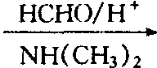CH₃COCH₂CH₂N(CH₃)₂
（2）CH₃COCH₃ + CH₂＝CHCOOCH₃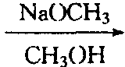CH₃COCH₂CH₂CH₂COOCH₃
（3）CH₃COCH₃ + BrCH₂CH₂CHO 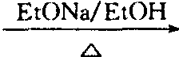CH₃COCH＝CHCH₂CH₂Br
（4）CH₃COCH₃ 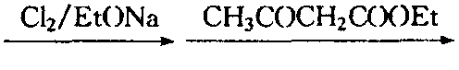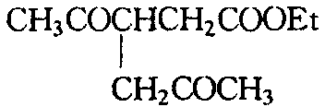
11、按照指定的反应，写出反应产物，完成反应式。
（1）Claisen酯缩合反应：
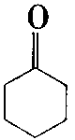＋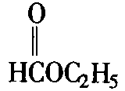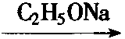
（2）Diels—Alder反应：
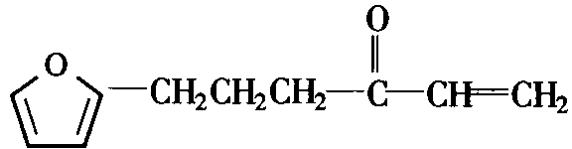
（3）Wittig反应：
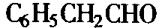 + 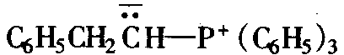→
（4）Beckmann重排反应：
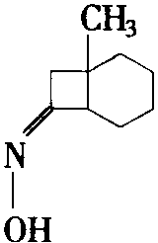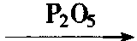
（5）Cannizzaro反应：
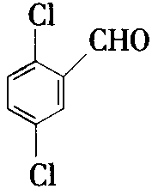+ 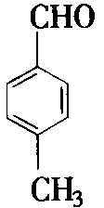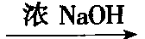
（6）Mannich反应：
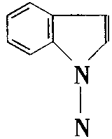+ 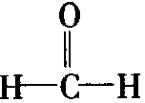 + HN(CH₃)₂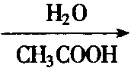
12、当邻苯二甲酸氯在苯中用三氯化铝处理时，得到内酯A，而不是邻苯二甲酸苯。
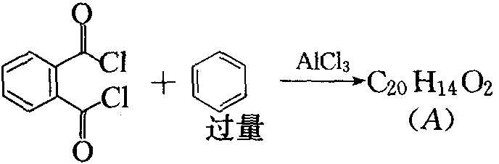
已知邻苯二甲酸氯以另一种形式存在，其中两个氯原子连在一个碳原子上，试问这种酰氯的结构和内酯A的最可能结构。
13、家蝇的雌性信息素可用芥酸（来自菜籽油）与羧酸X（摩尔比1︰1）在浓NaOH溶液中进行阳极氧化得到。
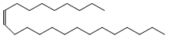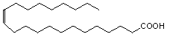
家蝇雌性信息素 芥 酸
（1）写出羧酸X的名称和结构式以及生成上述信息素的电解反应的化学方程式。
（2）该合成反应的理论产率（摩尔分数）多大？说明理由。
14、“蜂皇酸”Q含碳65.2%，氢8.75%，其余为氧。Q具有酸性，43.7mg Q需用23.7rnL 0.0100mol·L^{－1}氢氧化钠水溶液来滴定达到滴定终点。经测定，Q的分子量不大于200。
（1）写出Q的分子式；Q中可能有什么官能团使它具有酸性？
在铂粉存在下Q与氢反应得到新化合物A。A在乙醇中与硼氢化钠反应得到B。B与浓硫酸共热时容易脱水，得到烯烃C。C的¹³C核磁共振表明在双键上有一个甲基。
（2）上述反应表明存在哪些官能团？
C臭氧氧化后氧化性水解只得到两个断片，乙酸和直链的二羧酸D。将Q进行类似的断裂，得到草酸和含有一个羧基的物质E。
（3）推论D和E的结构，由此给出Q的可能结构。
15、某有机物A氧化后得到分子式为C₂H₂O₂Cl₂的B，A经水解后得到C。在一定条件下1mol C与2mol B完全反应生成一种酯，该酯的分子式是 ；结构简式是 。
16、有五种化合物是分别由以下原子（团）中的两种不同的原子（团）组成的：–H、–OH、–CHO、–CH₃、–OCH₃、–COOH、–Br。已知A是一种羧酸，它跟B在一定条件下可生成C，D是C的同分异构体，E可在碱性条件下水解生成B，从而推断出A～E的结构简式是：
、 、 、 、 。
17、A是一种酯，分子式是C₁₄H₁₂O₂，A可由醇B跟羧酸C发生酯化反应得到，A不能使Br₂/CCl₄溶液褪色。氧化B可以得到C。请写出：
（1）A、B、C的结构简式；
（2）B的两种可与NaOH反应的同分异构体。
18、乙酰乙酸乙酯（CH₃COCH₂COOC₂H₅）在合成中有广泛的应用。请完成下列反应，并指出乙酸乙酸乙酯是什么试剂？完成的是什么反应？
（1）CH₃COCH₂COOC₂H₅
（2）CH₃COCH₂COOC₂H₅
19、分子式为C₇H₁₄O₂的有机物A与稀NaOH溶液共热①，生成B和C，B的无水物与碱石灰共热可生成含氢25%的气态烃②。C的分子中含5个碳原子，它能与金属钠反应放出气体，但不能脱水生成相同碳链的烯烃。D与C互为同分异构体，D分子中有1个支链，它可以脱水形成两种不同的烯烃③，又可发生脱氢氧化反应④，在分子中产生羰基。根据上述条件，写出①、②、③、④各步反应的化学方程式。
20、局部麻醉剂普鲁卡因的结构式如下式所示（代号：B）
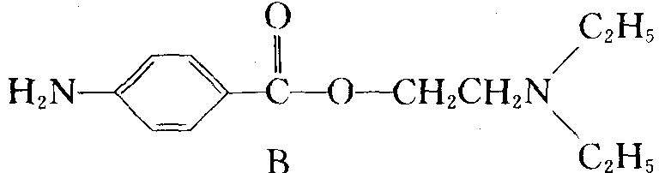
已知普鲁卡因的阳离子（代号：BH＋）的电离常数K_{a} = 1×10^{－9}。
（1）以B为代号写出普鲁卡因在如下过程中发生的化学反应：
a．溶于水；
b．跟等mol的盐酸反应；
c．它的盐酸盐溶于水；
d．跟NaOH水溶液反应。
（2）普鲁卡因作为局部麻醉剂的麻醉作用是由于它的分子能够透过神经鞘的膜，但它的阳离子BH＋基本上不能透过神经鞘膜。试计算在pH值为7时，盐酸普普卡因溶液里的B和BH＋的浓度比，并用来说明它的麻醉作用的药效跟用药量相比是高呢还是低。
（3）已知如果把普鲁卡因分子里的叔氨基改成仲氨基（C），伯氨基（D），改造后的麻醉剂C和D的碱性顺序是C＞B＞D，问它们通过神经鞘膜的趋势是增大还是减小，为什么？

参考答案：
1、（1）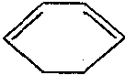
（2）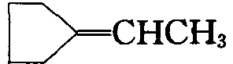+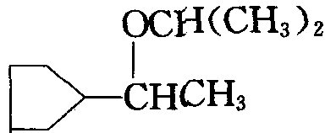
（3）几乎不反应
（4）(CH₃)₂C＝C(CH₃)₂
（5）ClCH₂CH₂CH₂CN
2、乙硫醇的熔沸点比乙二醇低 乙二醇分子间可形成氢键，而乙硫醇分子间不能形成氢键，分子间的作用力较乙二醇小 CH₃CH₂Cl + NaHSCH₃CH₂SH + NaCl
3、（1）①CH₂＝CHCH₃ + Cl₂CH₂＝CHCH₂Cl + HCl（取代反应）
②CH₂＝CHCH₂Cl + Cl₂ClCH₂CHClCH₂Cl（加成反应）
③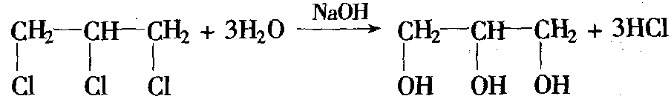（水解反应）
④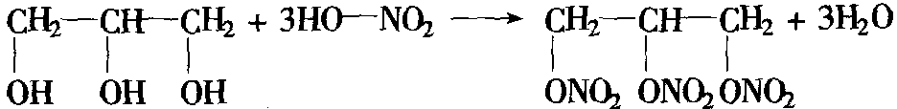（酯化反应）
（2）CH₃CH₂CH₂OH 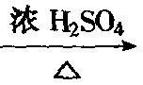CH₃CH＝CH₂ + H₂O（消去反应）
（3）无影响 异丙醇消去同样生成丙烯
4、 CH₃CH＝CH₂ ClCH₂CH＝CH₂ CH₃CHBrCH₂Br
5、（1）
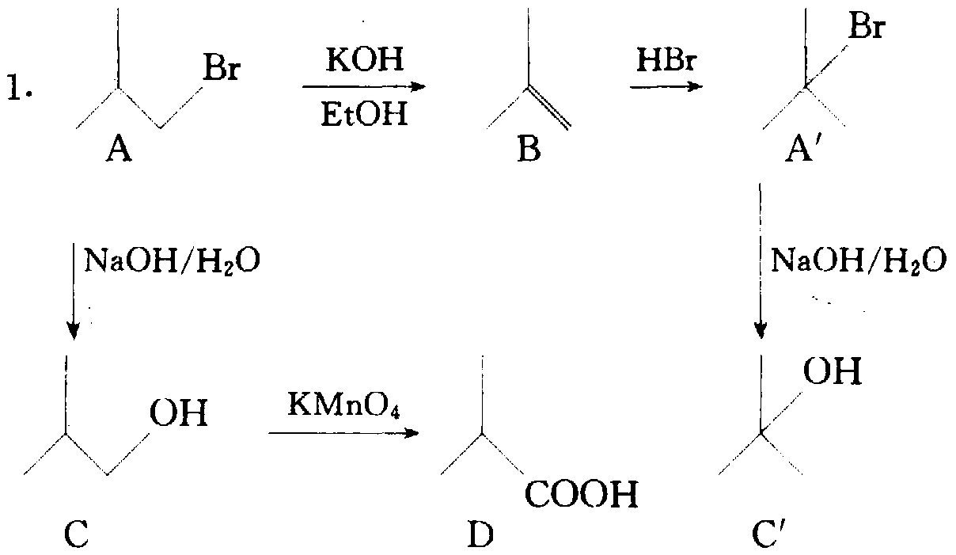
（2）5(CH₃)₂CHCH₂OH + 4MnO₄－ + 12H＋ → 5(CH₃)₂CHCOOH + 4Mn^{2＋} + 11H₂O
6、
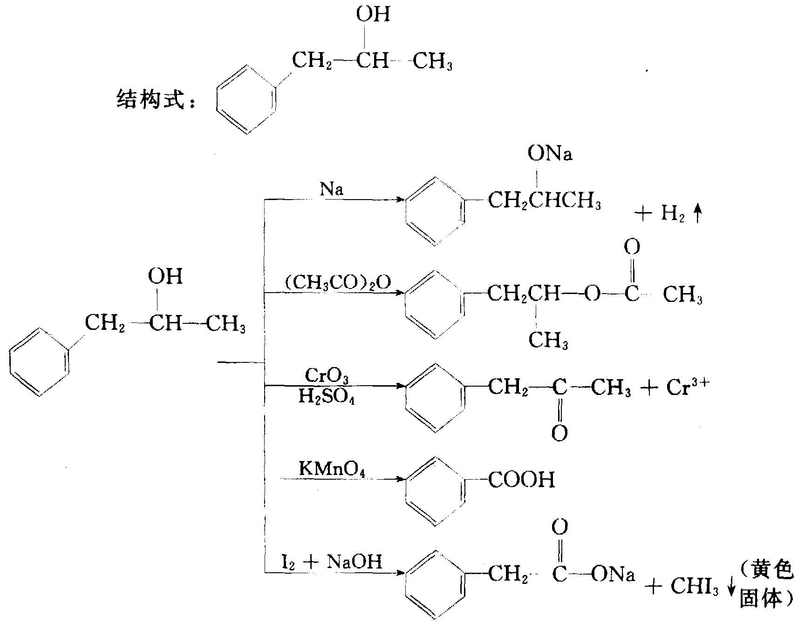

7、（1）C︰H︰O = 5︰12︰1，即X的化学式为C₅H₁₂O。这是饱和醇或醚。从¹H–NMR可知X为醚，是(CH₃)₂C–O–CH₃
（2）(CH₃)₂COK + CH₃I → (CH₃)₂C–O–CH₃ + KI

8、（1）A：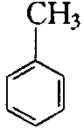 B：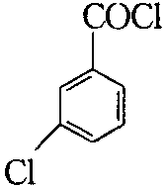 C：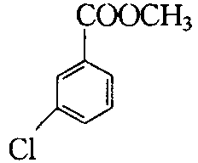
（2）②：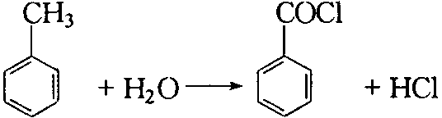
⑥：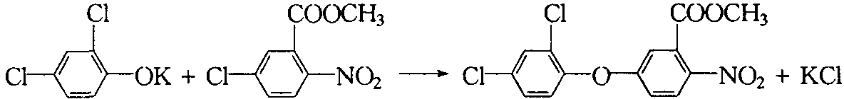

9、A：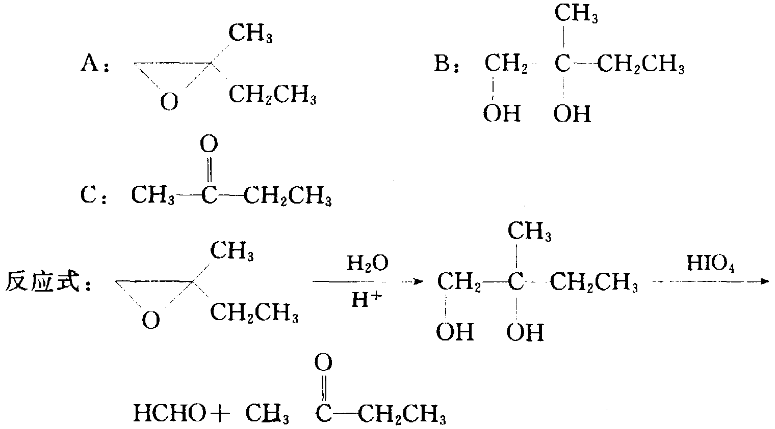 B： C：
10、（1）是CH₃COCH₃的活性氢（α－H）HN(CH₃)₂中氮上氢与CH₂O中的氧脱水，生成β－羟基胺化合物的反应称Mannich反应。该反应要求的活性氢分子有脂肪醛、脂肪酮、杂环族酮、丙二酸酯、硝基化合物β－酮酸酯，甚至酚的邻、对位H等。胺有伯胺、仲胺，常用的有二乙胺、二甲胺的盐酸盐，反应除用甲醛、三聚甲醛、多聚甲醛外，也有用丁二醛等。由于反应缓和，该反应常用于药物、氨基酸、天然产物的合成中
（2）丙酮作为亲核试剂发生共轭加成反应（亲核加成反应）。
（3）丙酮作为亲核试剂发生羟醛缩合反应。
（4）丙酮先卤化（氯化）成亲核取代反应的底物，再发生亲核取代反应。
11、（1）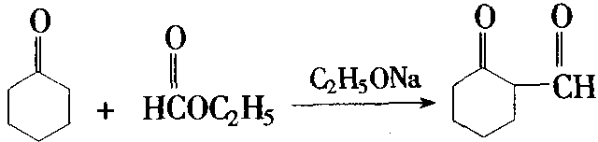
（2）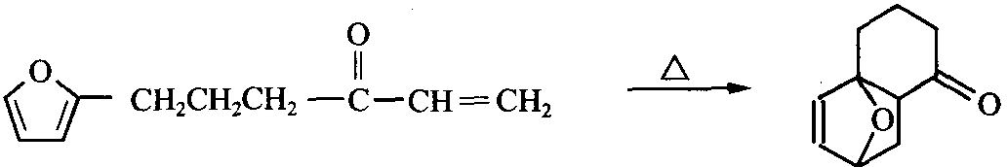
（3）
（4）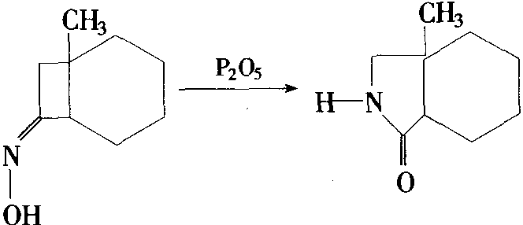
（5）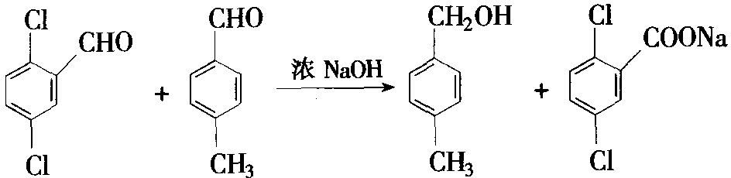
（6）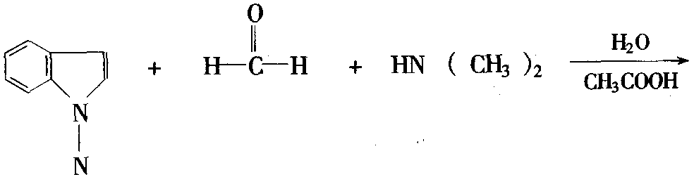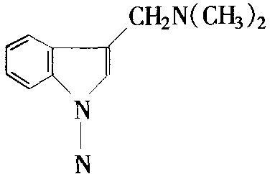
12、酰氯的另一种结构：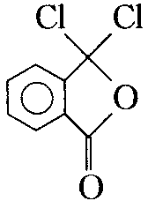 内酯A：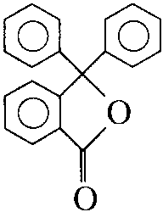
13、（1）丙酸
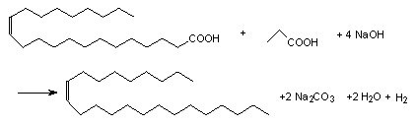
（2）芥酸和丙酸氧化脱羧形成摩尔分数相等的2种烃基，同种烃基偶联的摩尔分数各占25%（或1/4或0.25），异种烃基偶联形成家蝇性信息素的摩尔分数占50％（或1/2或0.5）。
14、（1）Q中各元素原子个数比为：C︰H︰O = 10︰16︰3 Q的最简式为C₁₀H₁₆O₃。因Q的分子量不大于200，所以，Q的分子式为C₁₀H₁₆O₃，分子量 = 184.2。因Q中含有3个氧原子，又具有酸性，则应该含有一个羧基。43.7mg Q的物质的量 = 2.37×10^{－4}mol，与NaOH的物质的量相等，正好完全反应。
（2）能与H₂反应，表明Q分子中含有双键，能与NaBH₄反应，说明分子中有羰基。因其还原产物B与浓硫酸共热脱水，生成的C的双键上有一个甲基，则Q中含有 CH₃—CO—R结构。
（3）C经臭氧氧化后再水解，得乙酸和直链二羧酸D，则C、D结构分别为：C：CH₃CH＝CH(CH₂)₆COOH D：HOOC(CH₂)₆COOH 又Q经臭氧氧化水解后，得草酸，说明Q中与羧基相连的碳原子上有一个双键，又Q的不饱和度为3，所以，Q、E的结构分别为：Q：CH₃—CO—(CH₂)₅CH＝CH—COOH E：CH₃—CO—(CH₂)₅COOH
15、 C₆H₈O₄Cl₂ 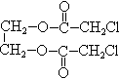
16、A：HCOOH B：CH₃OH C：HCOOCH₃ D：CH₃COOH E：CH₃Br
17、A：－COOCH₂－ B：－CH₂OH C：－COOH
（2）HO－－CH₃与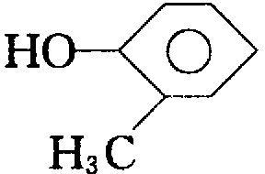
18、（1）CH₃COCH₂COOC₂H₅是亲核试剂，与CH₂＝CHCN发生亲核加成反应。产物是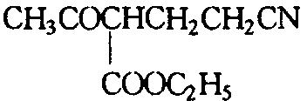
（2）CH₃COCH₂COOC₂H₅是亲核试剂，与ClCH₂CH₂CH₂N(CH₃)₂发生饱和碳原子上的亲核取代反应．产物是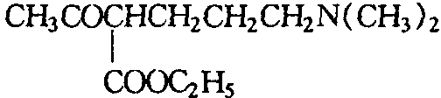
可见亲核试剂可发生亲核取代和亲核加成两种类型的反应。
19、①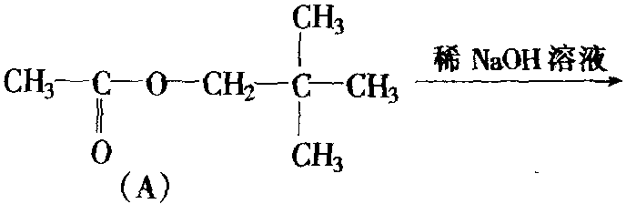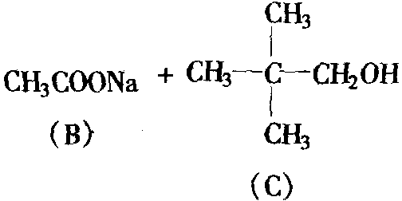
②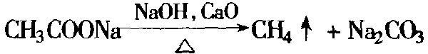
③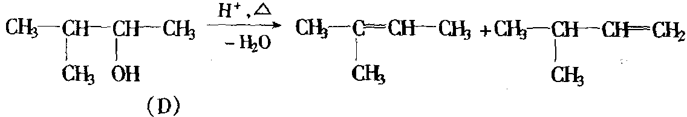
④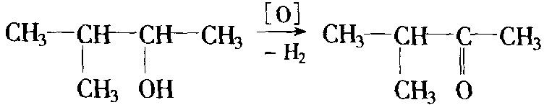
20、（1）①B + H₂O = BH＋ + OH－ ②B + HCl = BH＋＋Cl－ ③BHCl = BH＋ + Cl－
BH＋ = B + H＋ ④B + NaOH = H₂N－－COONa + HOCH₂CH₂N(C₂H₅)₂
（2）[BH＋]／[B] = 100；不很有效（低）。
（3）药效的顺序为D＞B＞C，因为碱性越强，其盐酸盐越难电离，中性分子对阳离子的浓度比越小，药效越低。

.精品资料。欢迎使用。

